管理体系审核记录表
过程与活动、  抽样计划 | 涉及条款 | 受审核部门：质检部 主管领导：崔小鹏 陪同人员：孟伟涛 | 判定
 |  | 审核员：姜海军 审核时间：2021.12.9
 |  | 审核条款：QMS:5.3组织的岗位、职责和权限、6.2质量目标、7.1.5监视和测量资源、8.6产品和服务的放行、8.7不合格输出的控制、10.2不合格和纠正措施，
组织的岗位、职责和权限 | Q 5.3 | 质检部主要作用、职责和权限包括:负责计量设备管理、产品检验，不合格品管理。  质检部上述作用和职责、权限基本得到有效沟通和实施。
目标 | Q:6.2 | 部门目标：  部门 目标 考核结果  质检部 计量器具送检合格率： 100% 100%  检验实施率 100% 100%  考核情况：2021.11.10日统计考核已完成。
监视和测量资源的控制 | Q7.1.5 | 公司为确保产品监视和测量活动需要，提供并配备了米尺、卡尺，能提供以上检测仪器校准证书。  查米尺校准证书，编号HK2011121829 ，校准日期2020.11.12日，有效期一年。  查卡尺校准证书，编号HK2011121830，校准日期2020.11.12日，有效期一年。  已过期，不符合要求，开具了不符合报告。  无用于检验的计算机软件、无自校情况、未发现失准情况。 | N
产品和服务的放行 | Q8.6 | 采购产品验收、生产过程检验、产品放行等依据顾客技术要求，详见Q8.1。  质检人员均经过公司培训考核合格具备检测能力，现场审核观察询问，检验员回答与操作皆符合规定要求。  - 进货检验：检验依据检验规范，  提供原材料进厂验收记录，  抽查2021.8.9日进货验收情况，产品名称铝塑板，检验项目规格、数量、材质、供货商资质证件等，结果合格，检验员崔小鹏。  抽查2021.8.11日进货验收情况，产品名称档案柜，检验项目数量、规格、供货商资质证件、材质等，结果合格，检验员崔小鹏。  抽查2021.9.20日进货验收情况，产品名称标志贴膜，检验项目规格、印刷质量、数量、材质、供货商资质证件等，结果合格，检验员崔小鹏。  抽查2021.9.24日进货验收情况，产品名称密集架，检验项目数量、规格、供货商资质证件、材质等，结果合格，检验员崔小鹏。  抽查2021.10.21日进货验收情况，产品名称监控器，检验项目数量、规格、供货商资质证件、性能等，结果合格，检验员崔小鹏。  抽查2021.10.16日进货验收情况，产品名称显示屏，检验项目数量、规格、供货商资质证件、性能等，结果合格，检验员崔小鹏。  没有发生在供方处进行验证的情况。  2、过程检验：检验依据检验作业指导书，  提供了标示牌过程监控记录，内容包括产品名称、日期、加工步骤、技术要求、检验结果、检验员等。  抽2021年9月17日的标示牌过程监控记录，对冲压、修整、贴膜、标示等项目进行了检验，检验结果，合格，检验员孟伟涛。  再抽查2021.10.8日、2021.11.7日等标示牌过程监控记录，情况基本同上，检验结果合格。  3、成品（出厂）检验：检验依据检验作业指导书、客户技术要求，  提供了出厂检验报告。  抽查2021.8.13日标牌出厂检验报告，对标牌的A、B、A1、D(B1)、D1、C等进行了外观尺寸进行了检验，判定结果：合格，检验人员崔小鹏。  再抽查2021.9.14日、2021.10.16日、2021.11.12日标牌出厂检验报告，基本同上。  暂无授权人员批准或顾客批准放行产品和交付服务的情况。  4、第三方检验：  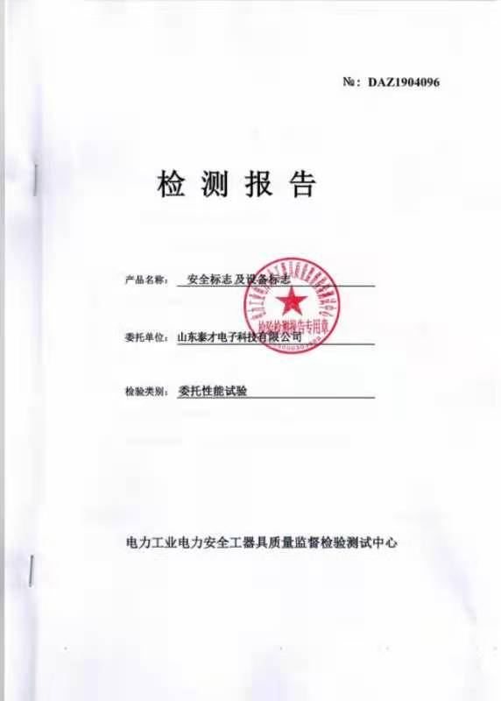  提供产品委托检验报告，2019.7.26日委托电力工业电力安全工器具质量监督检验测试中心对公司的安全标志和设备标志进行了质量检验，检验结果合格。  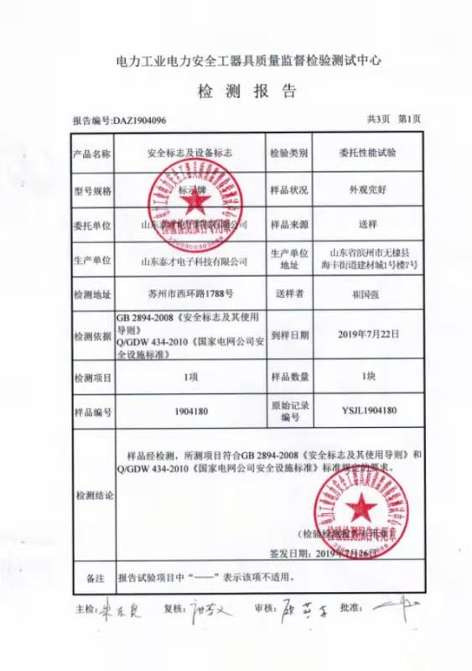  （五）产品销售过程的检验：  公司制订了《销售服务作业指导书》等对产品销售及销售服务过程进行了质量控制的规定。  抽见：2021年8月7日、2021年9月19日、2021年10月17日的“销售过程考核记录”，检查考评涉及内容：收货过程，轻拿轻放，要求有防护，何时清楚供货方信息，数量；发货过程，装车轻拿轻放，要求有防护，发货数量、规格符合顾客要求；售后过程，卸车过程严禁野蛮操作，做好防护工作，按照顾客要求制定地点存放，检查结果符合，检查人崔国强。  产品发货前开具发货清单，发货人员核对发货产品名称、规格、数量、外观质量状况，并与合同订单一一核对，无误后准许发货，客户验收合格后签字带回做账。  通过上述记录了解到，组织对产品实现的各过程进行了有效的监视测量，产品必须经检验合格才能交付，确保能满足顾客对产品的质量要求。  公司产品和销售服务的监视和测量控制基本符合规定要求。
不合格输出的控制 | Q8.7 | 公司有《不合格输出控制程序》，文件对不合格品的识别、控制方法和职责权限做出了规定，基本符合标准要求。  对采购不合格品实施拒收退货；对生产过程的不合格品实施返工或报废处理。  提供有《不合格异常处理单》，抽查2021.9.22日5个铝塑板尺寸过小，处理：报废，处理人崔国强。  交付后产品未发现反馈不良情况，如有发生时采取换货的方式处理，组织不合格品控制基本有效。
不合格和纠正措施 | 10.2 | 有《改进控制程序》，对纠正预防措施识别、评审、验证作了规定，其内容符合组织实际及标准要求。  查纠正措施实施情况：  对体系运行过程中产生不合格的产生，公司提供纠正措施实施报告。  对内审中提出不合格项进行了原因分析,并制定、实施了纠正措施，并由内审员对所采取的纠正措施进行了验证，纠正措施有效（参见内审工作单），管理评审中发现的薄弱环节，分析了原因，采取了纠正措施（参见管理评审工作单）。  体系运行以来公司按照体系的要求，通过制定运行控制程序、作业指导书、加强培训，以及开展管理评审活动等方式采取预防措施，防止不符合/不合格的发生，不符合得到了有效控制，人员质量意识有了提高，自体系运行以来，体系运行没有发现潜在的不符合，没有发生重大质量事故和投诉处罚。  组织不合格和纠正措施的管理符合标准规定要求。

说明：不符合标注N

